Báo cáo Thực tập Cơ sở dữ liệu – Quản lý thư viện – Quản lý Mượn Trả
Quản lý Mượn Sách

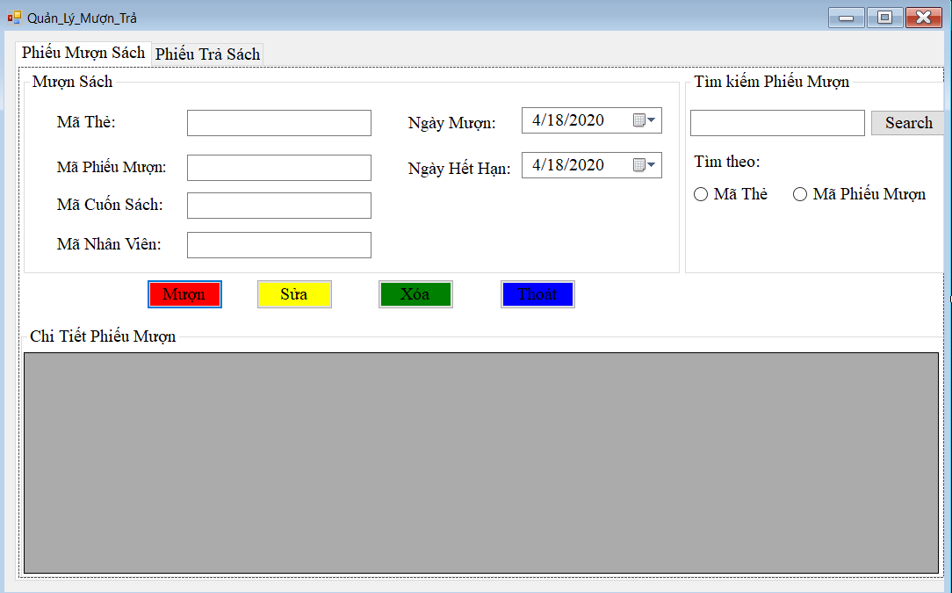

- Tạo mới Phiếu Mượn
- Người dung sẽ nhập lần lượt các thông tin của phiếu mượn mới vào form “Mượn sách” bên trái rồi bấm chọn “Mượn”
- Phiếu mượn mới sau khi được thêm sẽ hiển thị ở bảng “ Chi tiết Phiếu Mượn”
- Nếu người dung không mượn nữa chọn nút “ Thoát”
Mô tả sql:
-- Tạo mới phiếu mượn có mã phiếu mượn 122, ngày mượn là 3/1/2020, ngày hẹn trả là 3/14/2020, mã thẻ 17150001.
INSERT INTO PHIEUMUON (MaPhieuMuon,NgayMuon,NgayHanTra,MaThe) VALUES ('122','3/1/2020','3/14/2020','17150001');
- Sửa Phiếu Mượn
- Người dùng cần nhập thông tin vào form “ Mượn sách” và chọn kiểu tìm kiếm theo “Mã thẻ” hoặc “Mã phiếu mượn”
- Chọn phiếu mượn cần sửa đang hiển thì dưới form “Chi tiết phiếu mượn”
- Sau đó chọn “Sửa”
- Người dung sửa đổi thông tin sau đó ấn chọn nút “Mượn”
- Thông tin phiếu mượn vữa thay đổi sẽ hiển thị ở bảng “ Chi tiết phiếu mượn”
Mô tả sql:
-- Sửa ngày hẹn trả của mã thẻ ''
UPDATE PHIEUMUON
SET NgayHanTra = '2020-02-26'
WHERE PHIEUMUON.MaThe = '17150020'

- Xóa Phiếu Mượn
- Người dùng cần nhập thông tin vào form “ Mượn sách” và chọn kiểu tìm kiếm theo “Mã thẻ” hoặc “Mã phiếu mượn”
- Chọn phiếu mượn cần sửa đang hiển thì dưới form “Chi tiết phiếu mượn”
- Sau đó chọn “Xóa”
- Thông tin Phiếu mượn sẽ bị xóa khỏi dữ liệu ứng dụng
Mô tả sql:
-- Xóa phiếu mượn của mã thẻ
DELETE PHIEUMUON
WHERE PHIEUMUON.MaThe = '17150003'

Quản lý Trả Sách
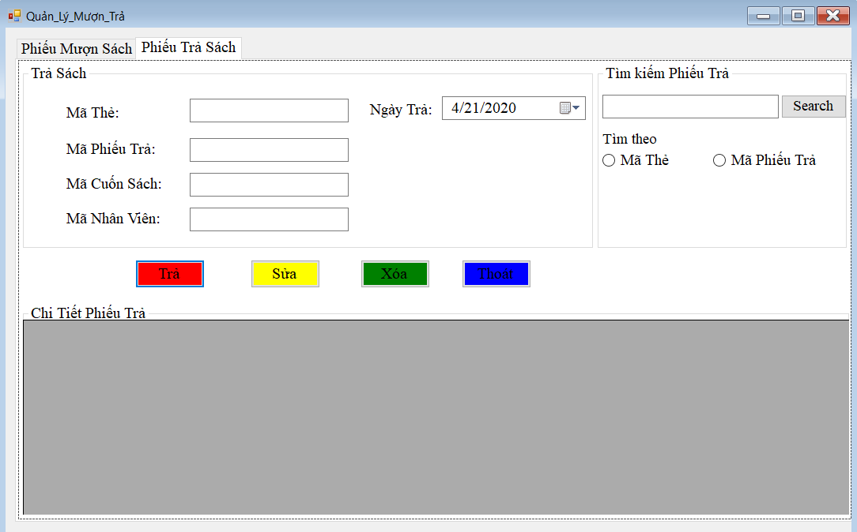
- Tạo mới Phiếu Trả
- Người dung sẽ nhập lần lượt các thông tin của phiếu mượn mới vào form “Trả sách” bên trái rồi bấm chọn “Trả”
- Phiếu trả mới sau khi được thêm sẽ hiển thị ở bảng “ Chi tiết Phiếu Trả”
- Nếu người dung không trả nữa chọn nút “ Thoát”
Mô tả sql:
-- Tạo mới phiếu trả có mã phiếu trả 122, ngày trả là 3/1/2020, ngày hẹn trả là 3/14/2020, mã thẻ 17150001.
INSERT INTO PHIEUTRA (MaPhieuTra,NgayTra,MaThe) VALUES ('122','3/1/2020','3/14/2020','17150001');
- Sửa Phiếu Trả
- Người dùng cần nhập thông tin vào form “ Trả sách” và chọn kiểu tìm kiếm theo “Mã thẻ” hoặc “Mã phiếu trả”
- Chọn phiếu trả cần sửa đang hiển thì dưới form “Chi tiết phiếu trả”
- Sau đó chọn “Sửa”
- Người dung sửa đổi thông tin sau đó ấn chọn nút “Trả”
- Thông tin phiếu trả vữa thay đổi sẽ hiển thị ở bảng “ Chi tiết phiếu trả”
Mô tả sql:
-- Sửa ngày hẹn trả của mã thẻ ''
UPDATE PHIEUTRA
SET NgayTra = '2020-02-26'
WHERE PHIEUTRA.MaThe = '17150020'

- Xóa Phiếu Trả
- Người dùng cần nhập thông tin vào form “ Trả sách” và chọn kiểu tìm kiếm theo “Mã thẻ” hoặc “Mã phiếu trả”
- Chọn phiếu trả cần sửa đang hiển thì dưới form “Chi tiết phiếu trả”
- Sau đó chọn “Xóa”
- Thông tin Phiếu trả sẽ bị xóa khỏi dữ liệu ứng dụng
Mô tả sql:
-- Xóa phiếu trả của mã thẻ
DELETE PHIEUTRA
WHERE PHIEUTRA.MaThe = '17150003'

